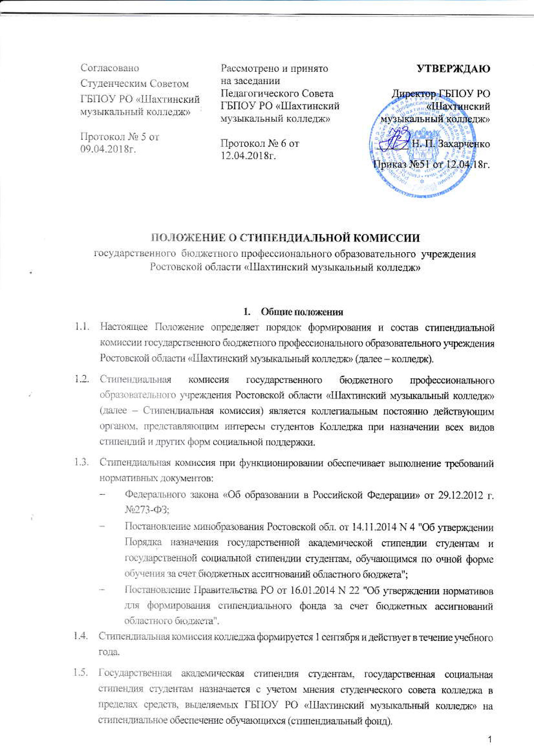
Согласовано  Студенческим Советом  ГБПОУ РО «Шахтинский  музыкальный колледж»  Протокол № 5 от 09.04.2018г. | Рассмотрено и принято  на заседании  Педагогического Совета  ГБПОУ РО «Шахтинский  музыкальный колледж»  Протокол № 6 от 12.04.2018г. | УТВЕРЖДАЮ  Директор ГБПОУ РО «Шахтинский  музыкальный колледж»  ______ Н. П. Захарченко  Приказ №51 от 12.04.18г.

ПОЛОЖЕНИЕ О СТИПЕНДИАЛЬНОЙ КОМИССИИ
государственного бюджетного профессионального образовательного учреждения
Ростовской области «Шахтинский музыкальный колледж»

- Общие положения
- Настоящее Положение определяет порядок формирования и состав стипендиальной комиссии государственного бюджетного профессионального образовательного учреждения Ростовской области «Шахтинский музыкальный колледж» (далее – колледж).
- Стипендиальная комиссия государственного бюджетного профессионального образовательного учреждения Ростовской области «Шахтинский музыкальный колледж» (далее – Стипендиальная комиссия) является коллегиальным постоянно действующим органом, представляющим интересы студентов Колледжа при назначении всех видов стипендий и других форм социальной поддержки.
- Стипендиальная комиссия при функционировании обеспечивает выполнение требований нормативных документов:
- Федерального закона «Об образовании в Российской Федерации» от 29.12.2012 г. №273-ФЗ;
- Постановление минобразования Ростовской обл. от 14.11.2014 N 4 "Об утверждении Порядка назначения государственной академической стипендии студентам и государственной социальной стипендии студентам, обучающимся по очной форме обучения за счет бюджетных ассигнований областного бюджета";
- Постановление Правительства РО от 16.01.2014 N 22 "Об утверждении нормативов для формирования стипендиального фонда за счет бюджетных ассигнований областного бюджета".
- Стипендиальная комиссия колледжа формируется 1 сентября и действует в течение учебного года.
- Государственная академическая стипендия студентам, государственная социальная стипендия студентам назначается с учетом мнения студенческого совета колледжа в пределах средств, выделяемых ГБПОУ РО «Шахтинский музыкальный колледж» на стипендиальное обеспечение обучающихся (стипендиальный фонд).
- Назначение и выплата
государственной академической стипендии и государственной социальной стипендии

  - Государственная академическая стипендия назначается студентам в зависимости от успехов в учебе на основании результатов промежуточной аттестации два раза в год.
Студент, которому назначается государственная академическая стипендия, должен соответствовать следующим требованиям:
- отсутствие по итогам промежуточной аттестации оценки "удовлетворительно";
- отсутствие академической задолженности
Государственная академическая стипендия назначается всем студентам первого курса в период с начала учебного года до прохождения первой промежуточной аттестации.
  - Студентам, приступившим к занятиям после окончания академического отпуска, отпуска по беременности и родам, отпуска по уходу за ребенком до достижения им возраста трех лет или переведенным из других организаций, государственная академическая стипендия назначается в соответствии с пунктом 2.1 настоящего Положения после прохождения первой промежуточной аттестации.
  - Государственная социальная стипендия назначается студентам, нуждающимся в социальной помощи.
Государственная социальная стипендия назначается студентам, относящимся к одной или нескольким категориям граждан:
- дети-сироты и дети, оставшиеся без попечения родителей, лица из числа детей-сирот и детей, оставшихся без попечения родителей;
- лица, потерявшими в период обучения обоих родителей или единственного родителя;
- дети-инвалиды, инвалиды I и II групп, инвалиды с детства;
- студенты, подвергшимся воздействию радиации вследствие катастрофы на Чернобыльской АЭС и иных радиационных катастроф, вследствие ядерных испытаний на Семипалатинском полигоне;
- студенты, являющимся инвалидами вследствие военной травмы или заболевания, полученных в период прохождения военной службы, и ветеранами боевых действий;
- студенты из числа граждан, проходивших в течение не менее трех лет военную службу по контракту на воинских должностях, подлежащих замещению солдатами, матросами, сержантами, старшинами, и уволенных с военной службы по основаниям, предусмотренным подпунктами "б" - "г" пункта 1, подпунктом "а" пункта 2 и подпунктами "а" - "в" пункта 3 статьи 51 Федерального закона от 28 марта 1998 года N 53-ФЗ "О воинской обязанности и военной службе".
Государственная социальная стипендия назначается также студентам, получившим государственную социальную помощь.
Государственная социальная стипендия назначается указанной категории студентов со дня представления в Стипендиальную комиссию колледжа документа, подтверждающего назначение государственной социальной помощи, на один год со дня назначения указанной государственной социальной помощи.
  - Именные стипендии учреждаются органами государственной власти, органами местного самоуправления, юридическими и физическими лицами.
  - Назначение всех видов стипендий, оказание материальной поддержки нуждающимся студентам, материальное поощрение за успехи в учебной деятельности и участие в общественной жизни осуществляются приказом директора колледжа по представлению председателей ПЦК, поданных в стипендиальную комиссию колледжа в пределах средств, предусмотренных на эти цели в стипендиальном фонде.
  - Материальная помощь является единовременной выплатой. При наличии средств на эти цели - решение об ее оказании принимается на основании личного заявления студента по согласованию со Стипендиальной комиссией колледжа и с учетом мнения Студенческого совета.

- Основные функции, задачи и принципы работы
Стипендиальной комиссии колледжа.
  - Стипендиальная комиссия колледжа осуществляет следующие функции:
- анализ результатов успеваемости студентов по итогам промежуточных аттестаций;
- своевременное принятие решений о назначении государственной академической и государственной социальной стипендий;
- согласование списков студентов, назначенных к выплате стипендий с представителями студенческого Совета;
- предоставление проекта приказа о назначении стипендий для утверждения директором колледжа;
- своевременное информирование педагогического и студенческого коллективов об итогах работы комиссии.
  - Основной задачей является представление к назначению академической и социальной стипендии.
  - Основным принципом работы Стипендиальной комиссии колледжа является дифференцированный подход к уровням стипендии и начисление ее в зависимости от успеваемости студентов, их академических успехов.
  - Стипендиальная комиссия, по представлению зам. директора по учебной работе/зам. директора по воспитательной работе, вправе рассматривать вопрос о назначении (за особые достижения в учебной, общественной, культурно-творческой и/или спортивной деятельности колледжа) отдельным студентам государственной академическая стипендия в повышенном размере, в пределах средств стипендиального фонда, но не более 4-кратного размера норматива для формирования стипендиального фонда. Численность таких студентов не может составлять более 10 процентов от общего числа студентов, получающих государственную академическую стипендию на начало текущего учебного года,
  - Повышенная государственная академическая стипендия назначается при соответствии деятельности студента одному или нескольким из следующих критериев:
а) получение студентом по итогам промежуточной аттестации в течение не менее 2 следующих друг за другом семестров, предшествующих назначению стипендии, оценок "отлично" и "хорошо" при наличии не менее 50 процентов оценок "отлично";
б) признание студента победителем или призером международной, всероссийской или региональной олимпиады, конкурса, соревнования, состязания и иного мероприятия, направленных на выявление учебных достижений студентов;
в) получение студентом награды (приза) за результаты культурно-творческой или спортивной деятельности в рамках конкурсов, смотров, соревнований и иных аналогичных мероприятий муниципального, регионального, всероссийского и международного уровней;
г) активное систематическое участие студента в деятельности студенческого самоуправления либо других общественных организаций образовательной организации.

- Состав и организация деятельности Стипендиальной комиссии колледжа
  - Состав Стипендиальной комиссии колледжа определяется приказом директора и в нее входят: директор, заместитель директора по учебной работе, заместитель директора по воспитательной работе, главный бухгалтер, председатель Студенческого совета колледжа, представители администрации колледжа, представитель Совета родителей.
  - Из состава Стипендиальной комиссии колледжа выбирается председатель, заместитель председателя, секретарь.
  - Заседания Стипендиальной комиссии колледжа проводятся в обязательном порядке 2 раза в год, перед началом семестра (полугодия) (после окончания промежуточной аттестации), а в случае необходимости — чаще.
  - Сведения в Стипендиальную комиссию колледжа для назначения академической стипендий (сведения об успеваемости студентов, необходимые документы для назначения стипендии) предоставляются председатели предметно-цикловых комиссий.
  - Указанные сведения предоставляются в Стипендиальную комиссию колледжа за один день до заседания этой комиссии.
  - Заседания Стипендиальной комиссии колледжа оформляются протоколом, на основании которого издается приказ директора колледжа о назначении государственной академической стипендии.
  - Необходимость ведения другой документации определяется комиссией самостоятельно.
  - Заседание Стипендиальной комиссии колледжа является правомочным, если на нем присутствует более половины членов комиссии.
  - Решения о назначении государственной академической стипендии принимается простым большинством голосов членов Стипендиальной комиссии колледжа.
  - Информация о принятых решениях доводится до сведения студентов через органы студенческого самоуправления колледжа.
  - Стипендиальная комиссия взаимодействует в рамках своих полномочий с руководством колледжа, бухгалтерией, председателями предметно-цикловых комиссий.

- Ответственность
  - Члены Стипендиальной комиссии колледжа несут ответственность за неисполнение или ненадлежащее исполнение своих функций и обязанностей, предусмотренных настоящим Положением.
  - Персональная ответственность за своевременное проведение заседаний стипендиальной комиссии возлагается на председателя Стипендиальной комиссии колледжа.

